第三周任务
基本语法练习

注意事项：
- 文件名用变量名的语法规则来定义，不要用中文
- 写程序的时候，顶格写，前面不要有空格。 程序中用空格保证程序的清晰可读性
- 注意输入法状态，不要用中文输入法

- 连续从控制台(console)读入三个数，将它们分别
  - 转换为int
  - 转换为float
然后在一行中输出这三个数。（连续用三个input()函数即可）

- 判断给定的三个数a, b, c，计算这个三角形的面积、各个角度的弧度值、外接圆的半径和面积、内切圆的半径和面积。 输出结果保留三位小数。

注意：你可能需要用到数学函数 math
import math
print(math.pi)
print(math.sin(1.57))
print(math.acos(-1))
运行这几个函数，看看它们的结果。

- 从控制台读入任意一个数学表达式，计算这个表达式的值，并且按照如下格式输出：
表达式 xxx1 = xxx2. （xxx1代表表达式， xxx2表示值）
例如：输入： 1+2+3
输出： 1+2+3 = 6.

- 从控制台读入两个数，交换它们的值，输出 第一个数与第二个数的差

- 在前面的代码中加一些注释, 解释程序的意思

函数
用函数实现下列功能，并测试

- 给出三角形的三条边的长度，计算一个三角形的面积、各个角度的弧度值、外接圆的半径和面积、内切圆的半径和面积。
定义五个函数
area(a, b, c), angle(a, b, c), circumcircle(a, b, c)，incircle(a, b, c)
运行这几个函数，看看它们的结果。

- 分别给定两个圆在平面上的圆心坐标和半径，判断它们的交点的数目
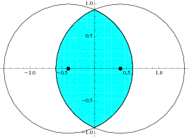
def f(x1, y1, r1, x2, y2, r2):

Linux学习
- 复习前面两周的命令
- 进入上周创建的cs1602文件夹。看看上周创建的文件1.txt是否还存在
- Linux中最有名的编辑器有VIM和Emacs, VIM我们在后面介绍，Emacs在本教材中不会讲授。二者除外，还有一个简单小巧的文本编译器nano，类似于windows文本编译器notepad。nano没有vim那么强大，但是对于简单的程序和文件编辑还是绰绰有余。
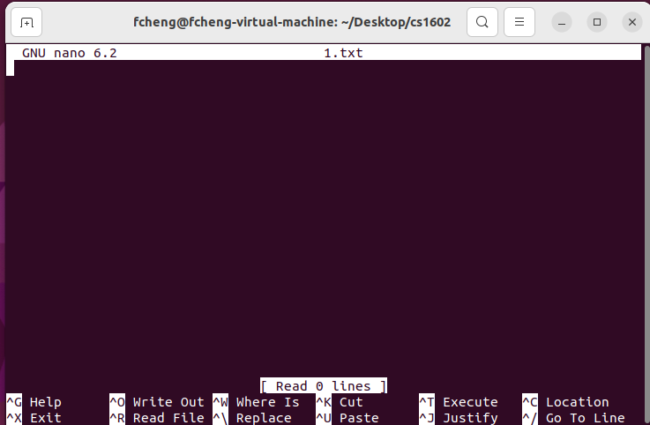
- 输入命令 : nano 1.txt， 打开文件1.txt

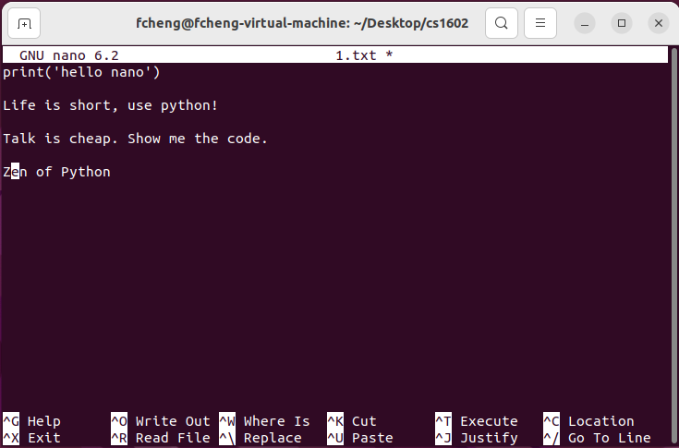
- 可以直接在编辑框中输入，和普通的文本编辑器没有区别。

- 注意到nano最下面两行文字。这是提示用户nano的一些常用命令。譬如保存文件
要按 ctrl + x。粘贴要用ctrl + u, 这里大小写等价。
- 按ctrl+x，保存，会出现提示是否保存 save modified buffer? 输入Y 即可（表示yes）. 使用默认的1.txt文件名保存。
- 可以再用nano 1.txt打开查看文件是否正确保存。如果不需要修改，仅仅是查看文件。Linux 下查看文件的命令： cat 文件名
cat 1.txt
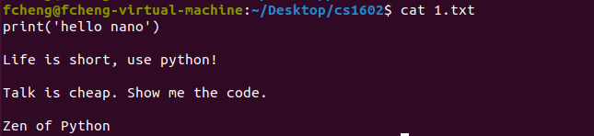
会显示1.txt的信息
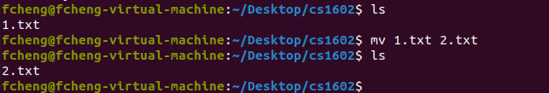
- 修改文件名 mv 旧文件名 新文件命

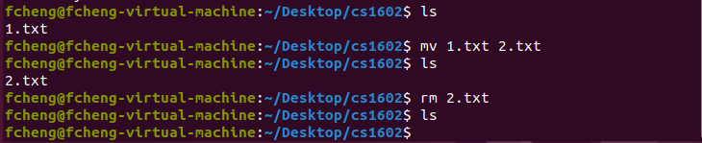
- 删除文件 rm 文件名
- 用nano编写一段python代码，保存在1.py中，然后命令行运行结果
nano 1.py

print('Hello world')
print("Lifes is short, use Python")
print("""Talk is cheat, show me the code""")

print(2**100)
print(7**100%5)

- 命令行执行python代码: python3 filename.py
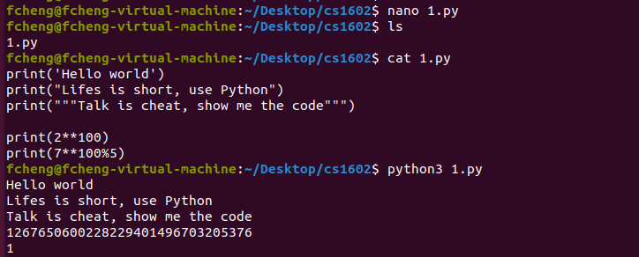

在Linux下面，多多尝试文本编译，譬如编写Python程序，用命令行编译。进一步熟悉Linux环境。
注意：
- touch不会打开文件。cat只会显示文件内容。nano是文本编辑器，可以编辑文件。nano filename 可以直接创建文件并打开进行编辑。按照需要使用合适的命令。
- 多加练习各种命令，熟悉即可。
- 命令行运行python，必须用python3，表明python3.0版本。 Mac下面可以自己测试是用python 还是用python3
- rmdir 目录名。 可以用来删除空目录。对于有文件或者子目录的目录，需要用到rm命令
- rm不可以直接删除文件夹，要用参数 -rf, 其中-表示参数开关，r表示向下递归，f表示强制。
- 请谨慎使用rm命令，Linux中rm会永久删除文件，不保证可以恢复文件。 There is no recycle bin or trash can with the rm command. Use the GUI, where files are typically relocated to the trash directory when removed if we need a recycle bin.

